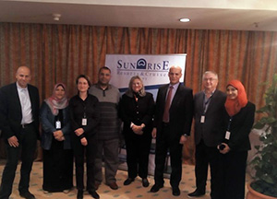
جامعة بنها تشارك بالمؤتمر الدولي الثالث لمشروع التمبس
تحت رعاية الأستاذ الدكتور/ على شمس الدين - رئيس جامعة بنها، والأستاذ الدكتور/ هشام أبو العنين - نائب رئيس الجامعة لشئون الدراسات العليا والبحوث، شارك وفد من كلية الزراعة جامعة بنها برئاسة الدكتور/ محمود عراقى - عميد الكلية فى المؤتمر الدولي الثالث لمشروع التمبس المنعقد فى الفترة من 2016/01/12 حتى 2016/01/15 بمدينة الغردقة، وذلك لعرض ومناقشة المقترحات البحثية المقدمة من طلبة الدراسات العليا للحصول على درجة الماجستير الدولى فى مجال البيوتكنولوجيا الزراعية.
هذا وقد أشاد السادة الحضور بمستوى طلاب جامعة بنها وكذلك مستوى الأبحاث.

